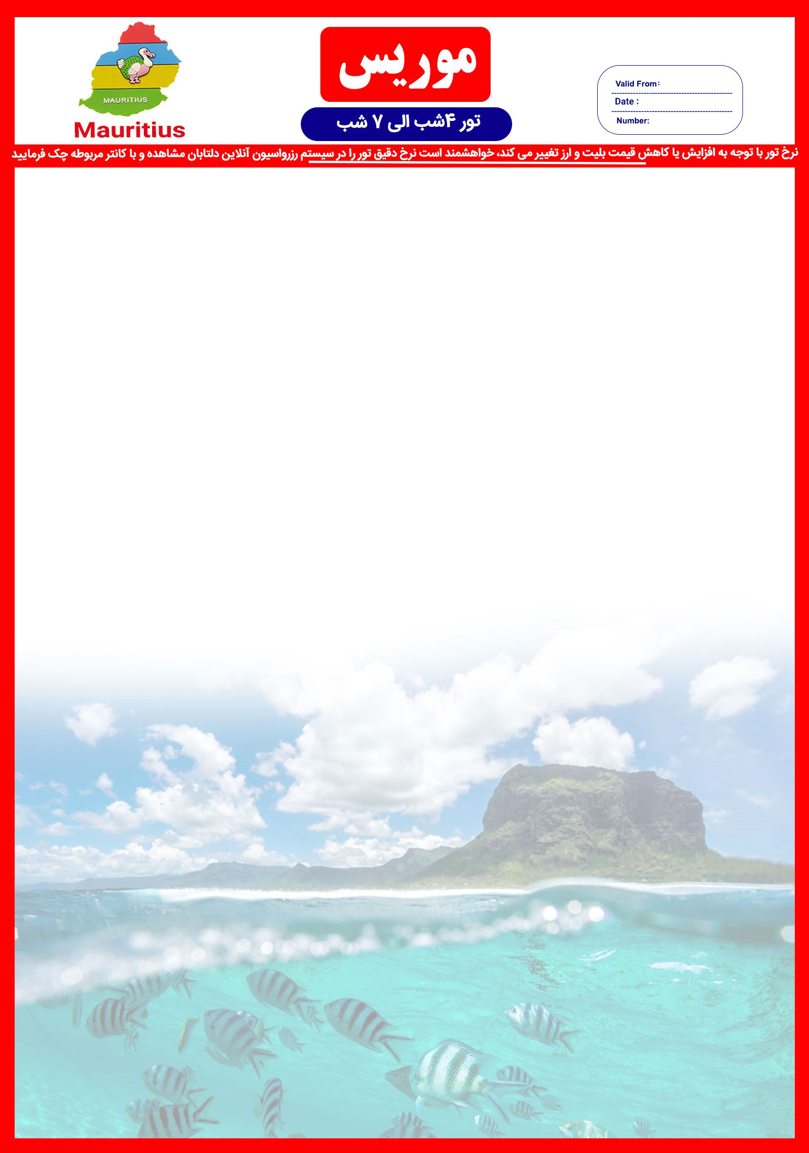
MRU/FIT/02
01 DEC–03 MAY
01 DEC
کودک بدون تخت | کودک با تخت | یک تخته | دوتخته | سرویس | اقامت | تاریخ | درجه | هتل
165 | 574 | 1.640 | 995 | HB | 4 شب | 01 – 20  DEC | 5 * | SUGAR BEACH
195 | 704 | 2.005 | 1.215 | HB | 5 شب
225 | 834 | 2.370 | 1.435 | HB | 6 شب
255 | 964 | 2.735 | 1.655 | HB | 7 شب
165 | 1.015 | 3.123 | 1.745 | HB | 4 شب | 21 DEC –  05 JAN
195 | 1.245 | 3.862 | 2.150 | HB | 5 شب
225 | 1.475 | 4.600 | 2.555 | HB | 6 شب
255 | 1.705 | 5.339 | 2.964 | HB | 7 شب
165 | 635 | 1.640 | 1.005 | HB | 4 شب | 06 JAN –  03 MAY
195 | 765 | 2.005 | 1.225 | HB | 5 شب
225 | 895 | 2.370 | 1.445 | HB | 6 شب
255 | 1.025 | 2.735 | 1.665 | HB | 7 شب
N.A | N.A | 1.145 | 790 | HB | 4 شب | 01 – 21 DEC | 4 * | RADISSON BLU POSTE LAFAYETTE  RESORT
N.A | N.A | 1.385 | 953 | HB | 5 شب
N.A | N.A | 1.630 | 1.120 | HB | 6 شب
N.A | N.A | 1.875 | 1.295 | HB | 7 شب
N.A | N.A | 2.060 | 1.285 | HB | 5 شب | 22 DEC – 05 JAN
N.A | N.A | 2.440 | 1.520 | HB | 6 شب
N.A | N.A | 2.813 | 1.755 | HB | 7 شب
N.A | N.A | 1.225 | 835 | HB | 4 شب | 06 JAN – 30 APR
N.A | N.A | 1.485 | 1.015 | HB | 5 شب
N.A | N.A | 1.750 | 1.200 | HB | 6 شب
N.A | N.A | 2.013 | 1.380 | HB | 7 شب
165 | 313 | 1.033 | 715 | HB | 4 شب | 01 – 21 DEC  05 JAN – 11 APR | 4 * | MARITIM CRYSTAL BEACH
195 | 380 | 1.245 | 865 | HB | 5 شب
225 | 447 | 1.457 | 1.015 | HB | 6 شب
255 | 513 | 1.670 | 1.165 | HB | 7 شب
195 | 380 | 1.900 | 1.270 | HB | 5 شب | 22 DEC – 04 JAN
225 | 447 | 2.243 | 1.505 | HB | 6 شب
255 | 513 | 2.585 | 1.735 | HB | 7 شب

مبلغ بلیط سیستمی با ایرلاین های ترکیش یا امارات به طور جداگانه محاسبه و نرخ های دلاری بالا اضافه می شود .
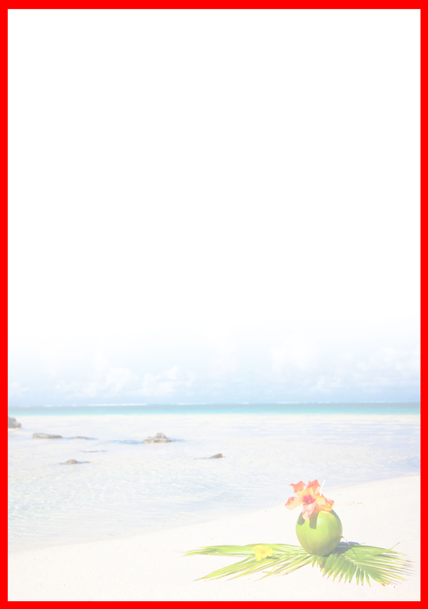

ترانسفر فرودگاهی رفت و برگشت اختصاصی
پرواز ترکیش یا امارات

و بیمه مسافرتی اخذ ویزای توریستی موریس

وعده های غذایی طبق برنامه هتل

1 .داشتن پاسپورت جداگانه برای تمامی مسافرین در هر رده سنی الزامی می باشد (ADL/CHD/INF)
2. به نفر سوم تخت اضافه سفری با نرخ دو تخته تعلق می گیرد ( در صورت رعایت تعداد ظرفیت اتاق )
3. طبق قوانین هواپیمایی ، مسئولیت کنترل گذرنامه از هرلحاظ (حداقل 7 ماه اعتبار از تاریخ سفر) و ممنوعیت خروج از کشور به عهده ی آژانس درخواست کننده و مسافر می باشد.
4. ویزای مسافر به صورت مانیفستی بوده و مهر ورود در فرودگاه پورت لوئیس موریس در پاسپورت مسافر ثبت می شود .
5. نرخ نوزاد شامل بلیط و بیمه + ویزا به مبلغ 60 دلار می باشد .
6. مدت زمان لازم جهت اخذ ویزای توریستی موریس دو هفته می باشد .
مدارک لازم جهت دریافت ویزای موریس :
اصل پاسپورت با اعتبار 7 ماه از تاریخ سفر + دو قطعه عکس 4 * 3 پشت زمینه سفید ( حد اکثر گرفته شده در 6 ماه گذشته )
* کلیه آژانس های همکار ملزم به عقد قرارداد سازمان میراث فرهنگی استان تهران با مسافر می باشند ، در غیر اینصورت عواقب آن برعهده آژانس همکار می باشد.
پرواز و هتل گارانتی می باشد و هرگونه تغییر تاریخ و کنسلی برابر با سوخت کامل می باشد .
6,930,000 تومان | کمترین نرخ بلیط هواپیمایی ترکیش ایرلاینز  IKA – IST – MRU  MRU – IST – IKA
12,560,000 تومان | کمترین نرخ بلیط هواپیمایی امارات  IKA – DXB – MRU  MRU – DXB – IKA
مبلغ پرواز به نرخ های دلاری بالا اضافه خواهد شد .

مبلغ سورشارژ بابت گالا دینر 31 دسامبر | مبلغ سورشارژ بابت گالا دینر 24 دسامبر | نام هتل
170 $ ADL | 140 $ ADL | SUGAR BEACH
100 $ ADL | 75 $ ADL | RADISSON BLU POSTE LAFAYETTE
120 $ ADL / 70 $ CHD | 90 $ ADL / 60 $ CHD | MARITIM CRYSTAL BEACH
لطفا به ظرفیت اتاق های هتل های پکیج در جدول ذیل دقت فرمایید .

نام هتل | ظرفیت هتل
RADISSON BLU POSTE LAFAYETTE | MAX : 2 ADULTS
MARITIM CRYSTAL BEACH | MAX : 2 ADULTS + 2 CHILDERN ( 0-12 )/TEEN OR 3 ADULTS
SUGAR BEACH | MAX : 3 ADULTS /2 ADULTS + 1 TEEN /  1 CHILD /1 INFANT

